神奇的纳米金[1]

郑伊航1，侯婧斐2，王书语3，陈一铭4

1）清华大学航天航空学院

2）清华大学自动化系

3）清华大学电子工程系

4）清华大学水利水电工程系

**摘要：**纳米材料由于其特殊的理化性质，被广泛运用于建筑、医学、环境保护等各大领域中，金纳米材料又因为其独特的性质——如良好的生物相容性、电子云密度高等，在医学上的应用尤为广泛。我组通过文献调研，系统地了解金纳米材料的发展历史、性质应用，并据此为其发展方向提供一定的建议。本文将从金纳米材料的发展历史、制备技术、理化性质、应用及前景展望五个方面展开，详细报告我组的调研结果。

**关键词：**金纳米材料，金纳米材料性质，金纳米材料应用，标记技术

**1 引言**

金纳米材料是一种历史悠久的纳米材料，尽管人认识金纳米材料尚不足200年，但使用金纳米材料的历史已逾千年。

据历史考据，在公元四世纪，古罗马人所使用的染色剂中便含有金纳米材料，被用于建筑的装潢或其他贵重物品的修饰，其中以“罗马酒杯(Lycurgus Cup）”最为著名。【1】

有文字记载的金纳米材料的使用，是由16世纪 Paracelsus（欧洲现代化学的奠基人、杰出的医师、化学家）制造，被其应用于精神疾病的治疗。彼时金纳米材料在医学上的应用已初显端倪，后金纳米材料仍作为药物直接治疗各类疾病。

直至1857年，人类才算迈出了认识金纳米材料的第一步。法拉第提出并制备了金纳米溶液——“胶体金”，[2]并在试验中观察到了金纳米溶液的光学效应（详见图一）。

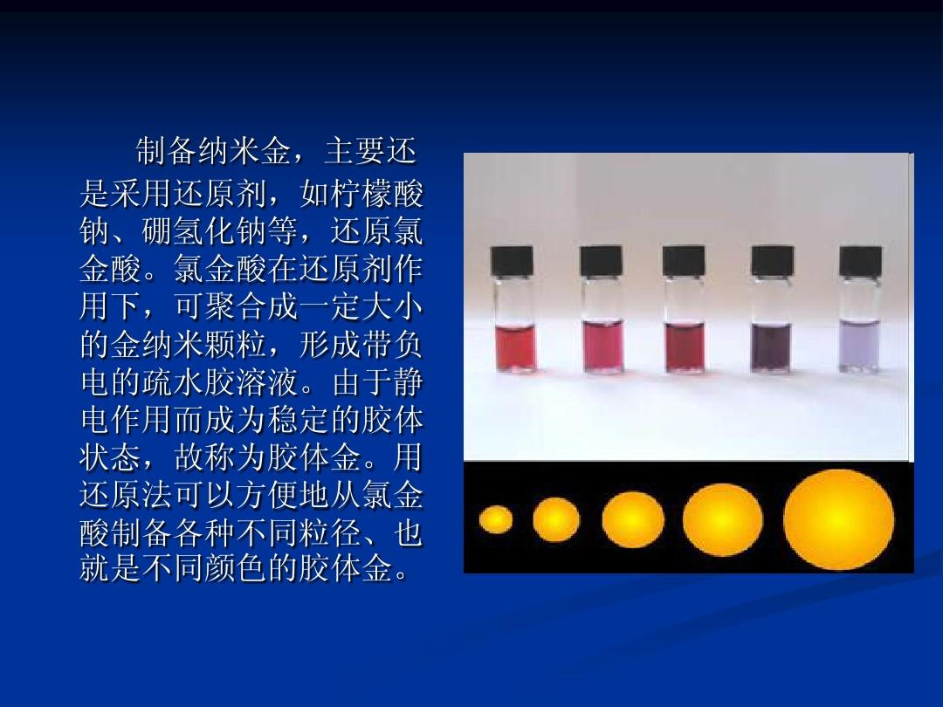

图一：金纳米溶液的光学特性

1939年Kausche和Ruska利用电子显微镜观察到了金纳米颗粒标记的烟草花叶病毒。1971年Faulk和Taylor利用金纳米颗粒标记了兔抗沙门氏菌抗血清，用直接免疫细胞化学技术检测到了沙门氏菌的表面抗原。这是金纳米颗粒作为免疫标记物被使用的开端，至今，基于该标记方法的检测技术已得到广泛应用，为医学、食品安全等做出了巨大贡献。

以下内容将会从制备技术、性质探索、应用发展、未来展望四个方面展开。

**2 制备技术**

金纳米材料的制备方法很多，但就原理上而言，大多数方法都是通过还原氯金酸来实现的，除此以外较为通用的溅射法等等。

从操作上来说，可将制备方法分为还原法、模板法和生长因子法。

还原法是最基本的制备方法，除还原本身外无其他额外操作。比如说用柠檬酸钠、硼氢化钠、草酸钠等作为还原剂还原氯金酸，在反应过程中控制反应环境，比如pH值、溶剂类型、生长诱导剂等等，可以合成出不同形貌的金纳米颗粒。图三是在不同pH下用柠檬酸钠还原氯金酸得到的不同粒径和形貌的金纳米溶液。其中有一种特殊的两相合成法Brust-Schiffrin（布鲁斯特-希夫林方法），可以合成粒径1.5-5.2nm的极微小的金纳米颗粒。（严格而言，Brust-Schiffrin两相合成法并非单纯的还原法，其在反应过程中涉及到数次溶剂类型的变化，而该方法因合成出的金纳米溶液更稳定、溶质粒径更小等原因，一度掀起金纳米材料的研究热潮）。

模板法，是以具有微孔结构的物质为基底，在其微孔中生成具有指定形貌和尺寸的金纳米颗粒，而可作为模板的材料有很多，例如多孔氧化铝、二氧化硅、生物大分子如DNA，等等。金纳米材料难以形成类似于碳纳米材料、纳米纤维素等纳米材料一样的复杂的化学结构，因而实现“金纳米材料粒径和形貌特征”的可控性合成就意味着我们可以预测并控制合成出的金纳米的各项性质。单从此意义上而言，模板法就具备了其他合成方法难以取代的优势。

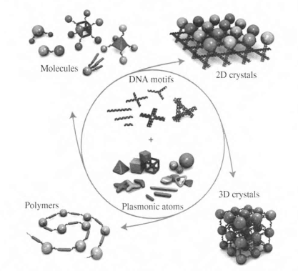

图二【2】：以DNA为模板合成金纳米颗粒

种子生长法是以还原法制成的直径约4nm的金纳米颗粒为种子，辅以含有大量金原子的生长液来生成金纳米材料的一种方法。此方法可通过控制种子与生长液的比例控制产物的形貌，图为以种子生长法合成的棒状金纳米颗粒（图三）。

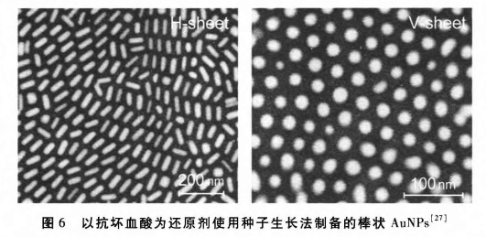

图三【2】：基于种子生长法制备的棒状金纳米颗粒

**3 理化性质**

金是化学性质最稳定的元素之一，但纳米级的金却具有很特殊的理化性质。在人们的认知中，金就是“金色”的，而在1857年法拉第还原出了深红色的金纳米粒子溶液，并观测到溶液颜色的变化时，这一认知即被打破。在此之后，人们对于纳米金的光学性质等展开了研究并实现了广泛的应用。

纳米金具有特殊的光学性质，根据粒径的不同，它可以选择性地吸收部分波长的光，并且吸收光谱随尺寸增加而红移，这和它在不同粒径下产生离子云共振的电磁波波长不同有关。基于这一性质，纳米金在物质的识别和检测中有很大的作用。比如纳米金比色法——纳米金在分散状态下呈红色，变为交联团聚状态后呈蓝色【3】；或通过对担载纳米金的糖类分子或DNA等进行检测，可以发挥其在标记、免疫、示踪等领域的应用。

纳米金粒子具有良好的吸附活性和催化活性。在保有稳定性的基础上，纳米金表面原子数和表面原子能大大增加，可以更好地与分子等发生吸附并产生可逆的化学反应，自1989年，Haruta【4】等陆续报道了Fe2O3、TiO2等担载高分散金纳米粒子后在CO和H2氧化、NO还原、水煤气反应、CO2催化加氢、甲醇燃烧反应中的高催化活性。此后，研究又表明金纳米粒子的尺寸、形状等对催化活性也有影响；其还具有良好的电催化活性、能增强TiO2的光催化性能等。

纳米金粒子的超分子与分子识别特性是指利用金纳米粒子的可控组装，选择性地通过氢键、化学键、范德华力等作用连接一些特殊分子识别体官能团、特定的基底、其他纳米粒子等，进而可以诱导超分子结构的形成【5】。结合后光谱的变化实现了识别、检测的目的。

正是由于具有上述的理化性质，纳米金粒子在识别、分析、追踪、检测上发挥着很好的作用。1971年Faulk和Taylor首次采用免疫金染色IGS将兔抗沙门氏菌抗血清与纳米金颗粒结合, 用直接免疫细胞化学技术检测沙门氏菌的表面抗原, 开创了纳米金免疫标记技术。目前纳米金粒子已广泛应用于生物分析化学，如

（1） DNA识别与检测：纳米金颗粒由分散态变为连接紧密的杂化网状物时，其颜色由红色变为蓝色，用DNA探针修饰纳米金颗粒，当DNA探针与靶DNA结合后，金纳米颗粒形成网状物，进而识别靶DNA。

（2） 电化学酶传感器：通过纳米金粒子在金属固体表面的有序组装,可以在无外加引入电子递体或促进剂的条件下建立蛋白质内外的电子通道，既避免了蛋白质与金属直接接触带来的变性问题，又实现并加速了电子传递【6】。

（3） 免疫分析检测：纳米金粒子可与疏基结合，因此其生物活性大大提高，且其可通过物理吸附、化学共价键等多种方式与蛋白质结合，且纳米金表面等离子体共振效应引起的光学特征和表面增强拉曼散射，常用来研究纳米金与蛋白质的相互作用。目前的应用有研究病理原因（图四）、检测体内特定蛋白含量（图五）等。

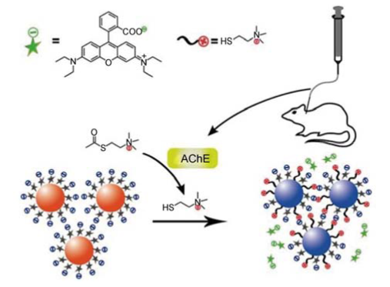

图四【7】 . 金纳米粒子用于检测阿尔茨海默病模型小鼠脑脊液中的乙酰胆碱酶

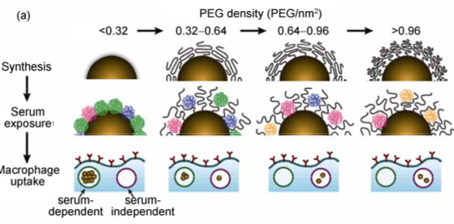

图五【8】.金纳米粒子的尺寸和表面PEG 的密度决定血清蛋白的吸附量

在此之外，特殊制作的纳米金因有二维超晶格结构可以用于制作电子元件，纳米金也具有其他很多纳米材料都具有的特性，比如量子隧道效应、介电限域效应等。在纳米金性质及应用取得一定成绩时，其发展也遇到了一些问题，如纳米金形态的控制，如何降低纳米金表面修饰的成本，如何将纳米金与环保化学联系到一起，等等。这仍然是纳米金粒子发展的方向。

**4 金纳米棒的应用**

1) 荧光探针

在生物科学领域中，活体生物组织的实时成像是人们一直追求的目标。但荧光成像技术面临着诸多难题。因为细胞在可见光区的自发荧光对标记分子所发信号的掩盖，对所研究分子很难进行长期荧光标记观察等。Au纳米棒是一种理想的“双光子荧光”成像类型，能比常规的荧光影像提供更高的对比度和亮度。Au纳米棒作为一种荧光探针已被广泛应用在生物医学等领域。

浙江大学的钱骏教授等人的研究中【9】，他们利用金纳米棒的荧光特性和表面增强拉曼散射，将金纳米棒作为近红外的荧光探针，对活体小鼠进行了纯光学体内成像。这种成像具有实时性强、对比度高、探测性强等优点，并且纯光学成像相比于放射性成像对于生物体的伤害更小，所以在疾病诊断和医学领域有很大的前景。

2) 表面等离子体共振技术（SPR）

表面等离子体共振技术，即SPR技术，就是光从特定入射角到达两种介质的交界面上的时候，金属的自由电子会发生共振并吸收光的能量，所以反射光的强度在一定角度内会发生变化。而金纳米棒等贵金属材料的SPR效应和尺寸、环境等因素密切相关，利用这个特性可以实现对生物反应的实时监测。

斯威本科技大学的Peter Zijlstra教授等人的研究中【10】，利用金纳米棒的这种特性，实现了5维的多路复用光学技术，包括传统的三个空间维度再加上波长、偏振两个维度。结合双光子荧光特性，可以实现在材料上同一个区域内进行多块数据互不干扰的读写，这种特性可以应用于需要进行数据加密的领域，并且还可以提高数据的存储密度。

2. 金纳米颗粒作为催化剂

金一向被认为是一种惰性的金属，不具备催化活性。而Haruta发现了金纳米颗粒对于co的催化氧化具有较高的催化活性，从此打破了这种观念。在纳米尺度上研究金的催化体系和它的催化原理的探究，已经成为了催化科学中的前沿领域之一。

Prati等人的研究表明，过量碱存在的条件下活性炭负载金催化剂可在水溶液中实现乙二醇、丙三醇等多元醇的液相空气选择氧化【11】。Abad等人的研究表明，无溶剂条件下纳米复合型Au/CeO2（铈）催化剂对于多种脂肪醇表现出远优于钯催化剂的氧化活性和选择性【12】。更多研究表明，纳米金颗粒对于烯烃环的氧化、过氧化氢合成、以及烯烃加氢、不饱和醛酮、硝基苯类化合物的选择加氢都有比较好的催化活性。

值得一提的是，金纳米材料作为催化剂在环境保护方面也有很大的前景。以Al2O3掺杂的CeO2为载体的纳米金催化剂可在200℃左右的低温条件下长期稳定地将NO完全还原为N2，这反映了纳米金对氮氧键和碳氧键的活化能力。这个可以用于净化汽车尾气。相对于传统的贵金属催化剂Pt，Pd而言，金的成本相对较低，具有较大的应用前景，纳米金颗粒在催化领域已经逐渐显现出它的重要地位。

**5 前景展望**

金纳米颗粒具有如此多的良好性质，但是目前对其的应用还不甚广泛，其发展前景仍然广阔，笔者挑选其中部分作为对于金纳米的未来展望。

（1）治疗癌症新思路

金纳米粒子只有病毒大小，在这一尺度上，操纵和利用黄金的表面性质都相对容易。举例来说，药物分子可以在硫原子的帮助下结合在金纳米粒子表面，纳米金能与硫原子形成共价键。然后将药物递送到人体所需的位置。惰性金是一种优质的递送载体，因为它不会与人体中的其他分子反应。再放大一点，在这一尺度下，可以用金纳米粒子来利用光与物质之间的一种特殊作用。由于黄金是金属，它含有自由电子，如果使用了波长合适的光线，这些电子就能在同一频率共振，这种特殊效应名叫表面等离子共振,可以将金纳米粒子变成精确度极高的肿瘤杀手。

这些杠状的纳米粒子表面连接着抗体，使它们只与肿瘤细胞，而不与健康的细胞结合。在肿瘤中聚集了足够多的纳米粒子后，再用红外光让电子产生共振，来自共振的能量扩散到周围环境的热量中。骤然上升的温度便会杀死肿瘤细胞。

（2）高效太阳能电池

但金纳米离子的的用途不仅于此，大小稍有不同的金纳米粒子会吸收波长略微相异的光线。因此，通过聚集大小不同的纳米粒子，人们或许能制作出可以吸收更多阳光的太阳能电池。科学家们正在试验这一方法，作为提高太阳能电池效率的一种途径，在极小的尺度下，黄金甚至会变得更加怪异。

（3）高效催化剂

表面原子的比例增加，金纳米颗粒电子和结构性质也会发生改变，这让化学家对黄金产生了兴趣，因为它现在能与其他物质发生反应了。事实上，微小的黄金颗粒是十分优秀的催化剂。比如，含有10个原子左右的黄金团簇就能将一氧化碳专为二氧化碳，就像铂或是汽车上的催化转化器一样。科学家希望，这种催化性质能帮助他们找到更为环保的方法，以制造重要化工产品。比如过氧化氢等，或者通过分解有机污染物来净化水。

黄金催化剂还能用于改进燃料电池的表现，或者为消防员提供性能更加良好的呼吸器。一直以来，大块的黄金都有很高的价值。现在，科学家进一步释放出了金纳米粒子的潜力，闪闪金粒正在将黄金的魔力带进医学和技术领域。

（4）多孔金纳米技术

在2013年，UCLA的Yu Huang教授报道了利用液相化学法（Angew. Chem. Int. Ed. 2013, 52, 2520–2524），在室温液相条件下高效制备出孔隙一致的多孔Pd纳米粒子（pPdNs，如图）。所制备的多孔纳米粒子的粒径仅为2.5纳米，约12原子厚。制备pPdNs的过程中，氯化十六烷基吡啶起到了结构导向剂的作用，这一作用在合成过程中至关重要。此外，将Au与Pd的前驱体混合到一起，也可制备出Au& pPd。相比于商业可得的钯黑和自制的普通Pd催化剂，文中报道的pPdNs具备有更加优异的催化活性，如催化硝基苯和甲苯的氢化和Suzuki偶联反应。文中将高活性的出现归结于多孔金属的高比表面积以及更大的可接触面积和更多的活性位点，这也是可以预见的。通过此文，人们似乎又发现了一种制备高活性催化剂的方法。

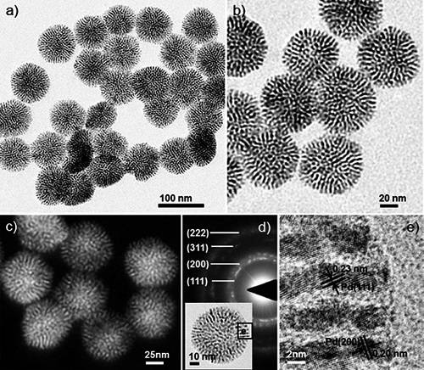

图六 多孔Pd纳米粒子（Angew. Chem. Int. Ed. 2013, 52, 2520–2524）

**6 结论**

金纳米材料历史悠久、性质独特、应用广泛且具有广阔的发展前景，在各类材料中，其已经占据且仍将占据重要的地位。

**参考文献**

1. 张海波, 刘海燕,陈云华. 纳米金的故事——见微知著. 大学化学. 2021,36(02)
2. 冷玉敏, 马春华, 姬晓旭, 何俊宝, 马奔原. 金纳米粒子的制备方法. Journal of Nanyang Normal University. 12–12(2013).
3. Ghosh Sujit Kumar, Pal Tarasankar. Interparticle coupling effect on the surface plasmon resonance of gold nanoparticles: from theory to applications.[J]. Chemical Reviews, 2007, 107(11):4797-862.
4. Atsushi Ueda, Takeshi Oshima, Masatake Haruta. Reduction of nitrogen monoxide with propene in the presence of oxygen and moisture over gold supported on metal oxides[J]. Applied Catalysis B: Environmental, 1997, 12(2):81-93.
5. 姚素薇,邹毅,张卫国.金纳米粒子的特性、制备及应用研究进展[J].化工进展,2007(03):310-314+319.
6. 袁帅,刘峥,马肃.纳米金粒子的理化性质、制备及修饰技术和应用研究现状及进展[J].材料导报,2012,26(09):52-58.
7. Liu DB, Wang Z, Jiang XY. A highly sensitive gold-nanoparticle-based assay for acetylcholinesterase in cerebrospinal fluid of transgenic mice with Alzheimer’s disease. Adv Healthcare Mater, 2012, 1: 90–95
8. Walkey CD, Olsen JB, Guo HB, Emili A, Chan WC. Nanoparticle size and surface chemistry determine serum protein adsorption and macrophage uptake. J Am Chem Soc, 2012, 134: 2139–2147
9. Qian J, Li J, Cai F, et al. Fluorescence-surface enhanced Raman scattering co-functionalized gold nanorods as near-infrared probes for purely optical in vivo imaging[J]. Biomaterials, 2011, 32(6):1601-1610.
10. Zijlstra P, James W. M. Chon. Five-dimensional optical recording mediated by surface plasmons in gold nanorods. Nature volume 459, pages410–413 (2009).
11. Prati L, Rossi M. Gold on carbon as a new catalyst for selective liquid phase oxidation of diols. JOURNAL OF CATALYSIS 176-27, pages 552-560(1998).
12. Abad A, Concepcion P, Corma A, Garcia H. A collaborative effect between gold and a support induces the selective oxidation of alcohols. ANGEWANDTE CHEMIE-INTERNATIONAL EDITION 44-26, pages 4066-4069(2005).

1. 注：本文第1、2部分以及整合由郑伊航完成，第3部分由侯婧斐完成，第4部分由王书语完成，第5部分由陈一铭完成，参考文献内容为共同提供，作者排序即汇报及本文排版顺序。
2.